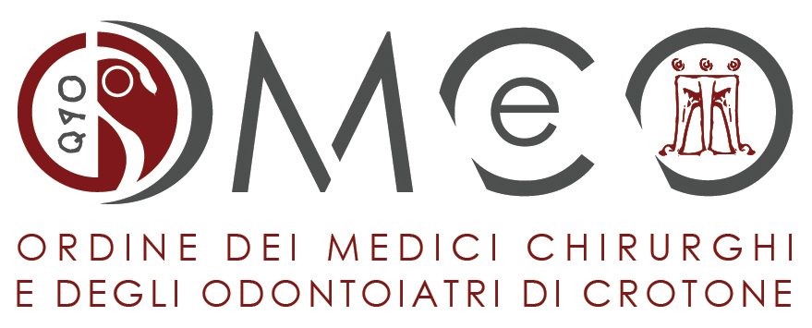
Il Consiglio dell’Ordine dei Medici Chirurghi ed Odontoiatri della Provincia di Crotone e tutti i medici ed infermieri del Crotonese sono costernati, scossi ed amareggiati per l’ennesimo mortificante e del tutto gratuito ed immotivato (stante la versione sui fatti disponibile) atto di inaudita violenza perpetrato nella serata del 18 Agosto presso il Pronto soccorso dell’Ospedale San Giovanni di Dio” di Crotone, a tal punto da aver cagionato importanti lesioni nei confronti di due colleghe e di due infermiere.
Siamo fortemente preoccupati per questa escalation di violenza contro i medici e contro ogni operatore sanitario, che non risparmia ormai nessuna categoria, nonostante gli inasprimenti delle pene e delle sanzioni previste dalla Legge 14 Agosto 2020 - n.113, fortemente voluta ad hoc dalla FNOMCeO e dagli Ordini Provinciali, per contrastare, appunto, gli episodi di violenza a danno degli operatori sanitari.
Il moltiplicarsi di aggressioni ai medici, oltre che per un malcostume generalizzato che, con gli oltre 3.000 episodi all’anno (stante i soli casi denunciati), connota un fenomeno in lungo ed in largo tutto Italiano, evidentemente è anche frutto dell’individuazione nel medico e negli operatori sanitari dei capri espiatori di malcontenti dovuti a contesti difficili ed a condizioni spesso non in linea con le aspettative, non fosse per altro che per le note carenze di personale. Secondo l’84,3% degli italiani le aggressioni ai medici sono un’emergenza su cui occorre re-intervenire con provvedimenti urgenti ed ancor più efficaci, posto che detti episodi ricadono, poi ed inevitabilmente, sulla capacità dell’offerta sanitaria a partire dalla copertura dei turni, in quanto il personale infortunato per l’esito delle lesioni riportate, è costretto a rispettare, suo malgrado, il periodo di guarigione necessario, oltre che a doversi poi cimentare con le difficili ed inevitabili conseguenze psicologiche e morali, tali da determinare spesso provvedimenti Aziendali riparatori ad hoc. Ciò diventa ancor più grave laddove accada in periodo estivo per il ridimensionamento del personale, già di per sé oltremodo carente, soprattutto in settori come quello dell’emergenza urgenza.
Ed è anche per questo che alle colleghe ed infermiere, malcapitate in tale situazione, va il più sentito plauso dell’Ordine scrivente, così come della comunità tutta, per l’abnegazione, il coraggio, la compostezza e l’altissimo valore professionale dimostrati, nell’aver proseguito nella loro attività fino a fine turno, pur di non lasciare sguarnito il Pronto Soccorso in un momento piuttosto critico, seppur ora costrette a dover osservare il periodo di infortunio.
E’ giunto il momento che la società, le rappresentanze di categoria tutte, le Istituzioni, gli amministratori e la politica su questo tema trovino le giuste ed efficaci sinergie facendosi direttamente e definitivamente carico del problema, al fine da poter difendere al meglio “I PROPRI MEDICI” e tutti gli altri esercenti le professioni sanitarie, impegnati al servizio della collettività, tra le tante difficoltà, oramai a tutti note, nella tutela della salute dei cittadini, ma oramai sempre più di frequente ed ingiustificatamente esposti a serio pregiudizio della propria incolumità fisica, morale e professionale.
L’Ordine dei Medici di Crotone, nel ribadire severamente la condanna dell’episodio e la solidarietà al personale coinvolto, riservandosi la costituzione di parte civile in eventuali procedimenti, proseguirà nella sua azione di sensibilizzazione e prevenzione sul tema, a partire dalle azioni di rafforzamento del rapporto medico-paziente, volto al reciproco rispetto dei ruoli, ma soprattutto degli obblighi normativi della professione, che non consentono di poter soddisfare personali non esigibili pretese che ricadrebbero a discapito di altri, come nella fattispecie (mancato rispetto del codice di priorità assegnato).
E’ per tali motivazioni che il tema ci vede da oltre un decennio fortemente impegnati a tal punto da aver più volte potuto contare in loco sulla presenza delle rappresentanze Nazionali a partire dal Presidente Nazionale Anelli (anche in tali problematiche fortemente impegnato), così come in passato da chi lo ha preceduto, nonché del Comitato Centrale della FNOMCeO e delle più alte cariche istituzionali,

Il Presidente ed il Consiglio Direttivo dell’Ordine dei Medici Chirurghi ed Odontoiatri della Provincia di Crotone

